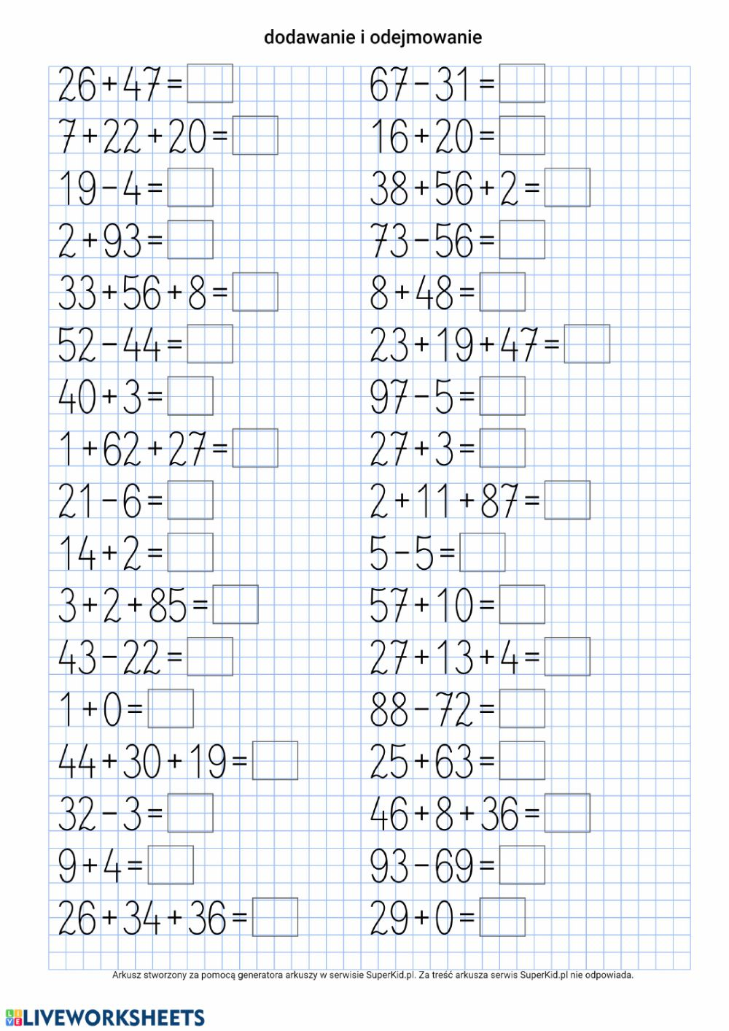
Plan pracy – kl. IV- 13.05.

